Mobile App Development framework

  - Mobile App Development framework
  - Marco de desarrollo de aplicaciones móviles

Diego Susa Jiménez
dsusa@poligran.edu.co
Politécnico Gran Colombiano
Bogotá D.C. Colombia

Andrés Felipe Guzman Verano
afeliguzman@poligran.edu.co
Politécnico Gran Colombiano
Bogotá D.C. Colombia

Recepción: XX.XX.XXXX
Aceptación: XX.XX.XXXX

DOI: XXXXXX

Resumen
Este apartado debe estar diseñado para invitar al lector a continuar leyendo el documento de tal manera que se debe indicar: la motivación y propósito del trabajo, el método para llevar a cabo lo que va del documento y una idea de los resultados logrados. La extensión máxima es de 300 palabras, y puede dividirse de acuerdo con los siguientes apartados: Objetivo, Métodos y materiales, Resultados y Conclusiones (generalidades)

Palabras clave
En este apartado se deben enunciar de 3 a 6 palabras o descriptores asociados al contenido del manuscrito. Idealmente en este apartado se deben incluir términos universalmente categorizados y organizados en el área de conocimiento en el cual se publica; estos términos o tesauros -como son conocidos- facilitan la indización del artículo en bases de datos y buscadores especializados por ello se recomienda que no sea una transcripción separada por comas del título del documento. Todas deben ser escritas en minúscula y separadas por coma (,).

INTRODUCCIÓN
En el ámbito del desarrollo de software moderno, una arquitectura de “microservicios” es otro paradigma que gradualmente se convierte en algo común. A través de la descomposición de los sistemas en servicios individuales con API’s simples para la comunicación entre microservicios, esta arquitectura se ha revelado como una posible alternativa frente a los sistemas monolíticos convencionales. Más específicamente en los casos en que la agilidad, la capacidad de escalar para arriba y para abajo y la “tolerancia a fallas” juegan un papel mucho más crítico [1]

La implementación de microservicios presenta desafíos como la gestión de datos distribuidos, la seguridad en sistemas descentralizados y la necesidad de herramientas de orquestación y monitorización [2]. Este proyecto busca explorar y demostrar la aplicación práctica de los microservicios, utilizando Flask con Python. Flask es un framework reconocido por su flexibilidad y capacidad para construir aplicaciones web y APIs de manera eficiente, lo que facilita la implementación de servicios REST [3], [4], [5]. Flask es un microframework basado en WSGI (Web Server Gateway Interface) para Python, que incluye un servidor de desarrollo integrado y un depurador, destacándose por su buena extensibilidad y documentación [6] [7]. Además, se utilizará GitHub para la gestión del repositorio del proyecto, con actualizaciones constantes.

El proyecto, aunque aún en fase de definición, se basará en los principios fundamentales de los microservicios, resaltando sus conceptos mencionados en las fuentes consultadas como el modularidad, la independencia de servicios y la escalabilidad, tal como se describe en los trabajos de López y Maya [5], donde destacan las ventajas de esta arquitectura frente a otras, en términos de mantenibilidad y “agilidad”. refiriéndose a esta la capacidad de un proyecto de ser construido, como Asimismo, se tendrán en cuenta los desafíos de seguridad asociados a los microservicios, abordando soluciones propuestas por Hernández Guzmán [2], el cual utiliza JSON Web Tokens (JWT) para garantizar la autenticación y autorización en entornos distribuidos.

Además, se considerarán las prácticas de prueba en el desarrollo de microservicios, las cuales son fundamentales para garantizar la calidad del software. Las pruebas unitarias, por ejemplo, verifican que los métodos y clases escritos por los desarrolladores funcionen como se espera [7]. Asimismo, se destacará la importancia del desacoplamiento en los microservicios, lo que permite priorizar recursos en los servicios más relevantes y escalarlos de manera independiente, optimizando el uso de hardware según las necesidades específicas de cada servicio [8].

El objetivo principal es aplicar los conceptos teóricos de los microservicios y demostrar su utilidad práctica en el desarrollo de aplicaciones modernas. A través de la implementación de un sistema basado en Flask, PostgreSQL y GitHub, se busca evidenciar las ventajas de esta arquitectura, como su capacidad para desarrollar sistemas abiertos, escalables, transparentes y tolerantes a fallos, lo que facilita una producción más continua y un mantenimiento más eficiente [9]. Además, se mitigarán los desafíos asociados, contribuyendo a una comprensión más profunda de los microservicios en el desarrollo de software contemporáneo.[10]

MÉTODO

PeliScript es una aplicación web diseñada bajo una arquitectura de microservicios, orientada a la gestión de información sobre películas y series. El frontend, desarrollado con Vue.js, ofrece una interfaz moderna y responsiva, facilitando la comunicación con el backend en Flask mediante APIs RESTful y el consumo de servicios externos.
Actualmente, el avance se centra en la implementación de los enlaces de comunicación entre el frontend y los microservicios, asegurando la correcta transmisión y recepción de datos. A continuación, se visualiza un diagrama con la estructura planificada del código:

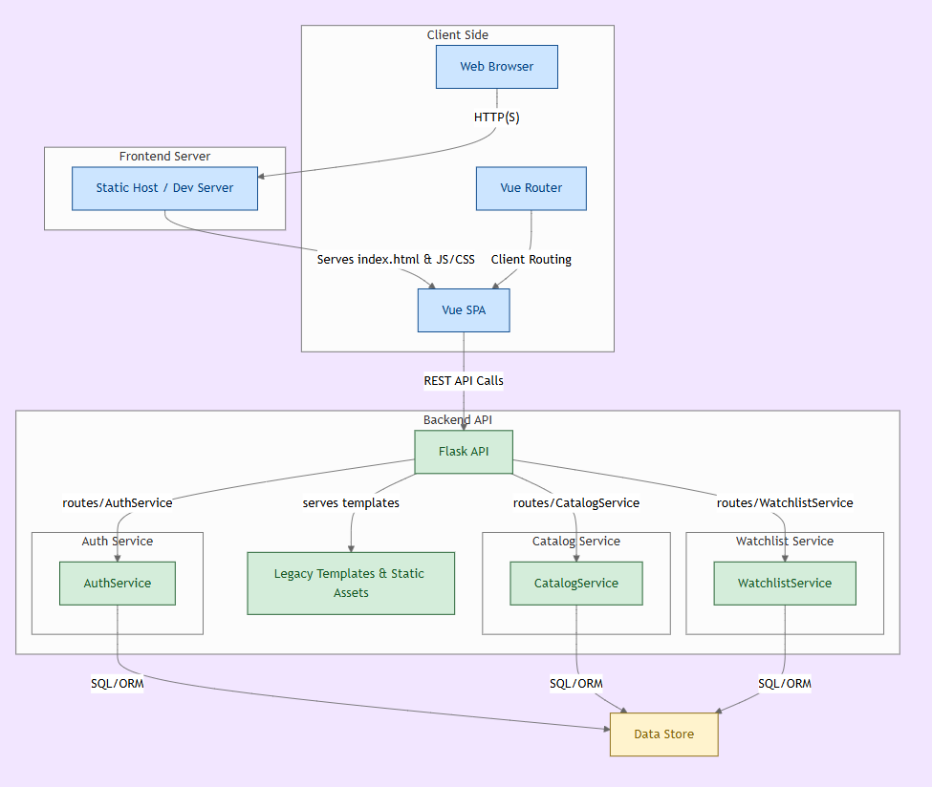
Imagen 1
Estructura del Proyecto
imagen: gitDiagram.com

El frontend de PeliScript se desarrolló siguiendo un enfoque aplicado y exploratorio, basado en la revisión de bibliografía relacionada con la arquitectura de microservicios y el uso de Vue.js. No se contaba con experiencia previa en este framework, por lo que se optó por una metodología de aprendizaje práctico, simulando la estructura cliente-servidor necesaria para la comunicación con microservicios. Las decisiones de diseño se fundamentaron en guías de documentación oficial y recursos académicos disponibles, por ejemplo el uso de plantillas de diseño para simular o recrear la interfaz deseada (CodingNepal).

La estrategia consistió en adaptar ejemplos básicos de conexión API a la estructura de PeliScript, realizando pruebas de comunicación directa con el backend Flask, Para el caso del catalogo de peliculas, con servicios externos de información de películas (OMbd, ThunderPelis, IMbd) . Esto permitió construir progresivamente los componentes necesarios

En el frontend de PeliScript, las principales variables manejadas corresponden a datos de películas, tales como título, sinopsis, fecha de estreno, género y valoración. Estas variables se obtienen a través de peticiones a las APIs externas.

La relación para verificar es la correcta recepción, visualización y actualización de estos datos en la interfaz, asegurando que los componentes de Vue.js rendericen dinámicamente los resultados basados en las respuestas de las APIs. Dadas en formato .json, incluyendo título, genero, año y sinopsis No se plantearon hipótesis formales, dado que el objetivo principal fue validar el flujo de datos en la comunicación cliente-servidor.

El procesamiento de la información consistió en la captura de respuestas JSON desde el backend Flask y su integración en los componentes Vue, utilizando métodos de manejo de estado local. Las respuestas fueron procesadas mediante funciones asincrónicas (async/await) para garantizar la carga adecuada de los datos en la interfaz a través de la librería “axios” de JavaScript, para la simplificación de las solicitudes de tipo HTTP.

Además del manejo de datos para el catálogo de películas, en el frontend de PeliScript se implementaron mecanismos de comunicación con microservicios dedicados a la autenticación de usuarios y la consulta de información de películas. Específicamente, se realizaron integraciones que permiten:
- Autenticación de usuarios: mediante el envío de solicitudes POST hacia el microservicio de autenticación (auth_service), transmitiendo las credenciales (usuario y contraseña) en el cuerpo de la petición en formato JSON. La respuesta del servidor contiene el estado de autenticación y, en caso exitoso, un token o indicador de sesión válido para habilitar el acceso al sistema.
- Consulta masiva de películas: utilizando solicitudes POST hacia el microservicio de películas (movies_service), enviando una lista de títulos de películas en formato JSON. El servidor procesa esta lista a través de APIs externas como OMDb y retorna un conjunto de datos estructurados en formato JSON, incluyendo título, género, año de lanzamiento y sinopsis de cada película encontrada.
Estas integraciones serán especificadas con mayor detalle en la sección correspondiente al backend, donde se describen los endpoints diseñados y la lógica interna de cada microservicio. En el frontend, el objetivo fue garantizar que estas solicitudes fueran realizadas de manera asíncrona, gestionando las respuestas adecuadamente para actualizar dinámicamente la vista de la aplicación.

RESULTADOS

Expone los hallazgos y datos resultantes del análisis de datos presentados anteriormente en los métodos, los cuales deben tener coherencia y ética respecto al tratamiento de la pregunta de la investigación planteada.

En este espacio, se realiza la constatación de las hipótesis y resultados de los objetivos de investigación planteados en el estudio argumentando sus diferentes perspectivas/hallazgos.

Se recomienda:
- Evidenciar situaciones o hallazgos con argumentos en hechos facticos.
- No hacer de este espacio o sección una lista de situaciones
- No usar o insertar notas al pie, ni notas al final
- Usar subtítulos que aporten mejoras en la legibilidad del documento

DISCUSIÓN Y CONCLUSIÓN

Interpreta los resultados de la investigación demostrando la relevancia de la investigación e innovación en el área de conocimiento.

Necesariamente, establece recomendaciones a nuevos estudios para su abordaje o continuidad de conformidad a los resultados encontrados.

REFERENCIAS BIBLIOGRÁFICAS

[1] Diego Alfonso Barrios Contreras, «Arquitectura de Microservicios», Tecnol. Investig. Acad., vol. 6, n.º 1, Art. n.º 1, mar. 2018.
[2] K. M. Hernandez Guzman, «Adaptación de un patrón de software en seguridad a la arquitectura de un Microservicio», oct. 2023, Accedido: 18 de febrero de 2025. [En línea]. Disponible en: https://rinacional.tecnm.mx/jspui/handle/TecNM/6574
[3] J. Rienda Iáñez, «Diseño e implementación de un microservicio con Spring», oct. 2019, Accedido: 18 de febrero de 2025. [En línea]. Disponible en: https://hdl.handle.net/10016/30515
[4] S. Ramírez Pérez, «Estudio del framework Spring, Spring Boot y Microservicios», en ATICA2020: Aplicación de Tecnologías de la Información y Comunicaciones Avanzadas y Accesibilidad, 2020, ISBN 978-84-18254-84-0, págs. 219-226, Universidad de Alcalá, 2020, pp. 219-226. Accedido: 18 de febrero de 2025. [En línea]. Disponible en: https://dialnet.unirioja.es/servlet/articulo?codigo=8516581
[5] D. López y E. Maya, «Arquitectura de Software basada en Microservicios para Desarrollo de Aplicaciones Web».
[6] T. Uotila, «Designing scalable microservices : Case: AWS with Python». Accedido: 10 de marzo de 2025. [En línea]. Disponible en: http://www.theseus.fi/handle/10024/169685
[7] C. A. L. Mamani, «Pruebas de Software para Microservicios», Innov. Softw., vol. 4, n.º 1, Art. n.º 1, mar. 2023, doi: 10.48168/innosoft.s11.a86.
[8] K. T. G. Suárez, R. Anaya, y A. F. Cano, «Un acercamiento a los microservicios», Unaciencia Rev. Estud. E Investig., vol. 10, n.º 19, Art. n.º 19, sep. 2017.
[9] Diego Navarro, Raúl, Cabrera Lozada, Ricardo Daniel, y Huedo Cuesta, Eduardo, «Aplicación basada en arquitectura de microservicios», Aplicación basada en arquitectura de microservicios. Accedido: 10 de marzo de 2025. [En línea]. Disponible en: https://docta.ucm.es/entities/publication/64642e5f-3cc4-48b4-878b-5c8c0abbeefd
[10] Z. M. Rodriguez, «Aplicación cloud native en el contexto de una ingeniería de software continua», Interfases, n.º 019, Art. n.º 019, jul. 2024, doi: 10.26439/interfases2024.n19.7038.

